**GT - OPERAÇÕES, LOGÍSTICA E GESTÃO DE MATERIAIS**

Modalidade da apresentação: Comunicação oral

INFRAESTRUTURA LOGÍSTICA BRASILEIRA: entre terra e mar

João Maria de França dos Santos

**Resumo**

O presente artigo tem por objetivo analisar como o modal aquaviário, por cabotagem, pode contribuir na infraestrutura de transportes logísticos nacional com uma menor dependência do transporte por estradas, tendo em vista a grande presença desses últimos tanto nos investimentos, sobretudo governamentais, quanto na demanda de cargas, levando a uma forte dependência da economia no seu uso. A metodologia foi realizada por meio de levantamento em periódicos científicos na área de logística, bem como em sítios eletrônicos oficiais do governo, por se tratar da infraestrutura nacional. Os resultados sugerem que a adoção prioritária do modal rodoviário impede um desenvolvimento mais pungente, seja pela estrutura precária, seja pelos altos custos que representa em longas distâncias, sobretudo num país de dimensões continentais, como é o caso do Brasil. Bem como, verificou-se em que medida os transportes por rodovias são prioridade tanto de investimentos do governo quanto de alocações de transportes de carga.

**Palavras-chave:** Logística. Modal Rodoviário. Cabotagem.

# 1 INTRODUÇÃO

O cenário econômico brasileiro tem vivenciado revesses históricos desde as crises estruturais que se desenrolaram a partir de 2014, por exemplo, a recente paralisação dos caminhoneiros que expôs a economia do país a uma nova crise, dessa vez por falta de abastecimento, mostrando dessa forma que o país ainda não avançou em questões estruturais, como uma política de maior diversificação em infraestrutura logística.

Uma economia em crise e um país de dimensões continentais, são questões complexas que precisam ser enfrentadas caso se queira uma nação economicamente viável para os próximos anos. É desafiador compreender como o país em pleno século das mais avançadas tecnologias e forte potencial estrutural ainda tenha que superar tantas barreiras para estar entre as maiores economias, como o exemplo da indústria Rossi, em Brasília, que planejava tornar o pais o centro de distribuição para diversos países da América Latina, por ser o “único braço da multinacional italiana Faac na América do Sul. [...] Mas não é o que está acontecendo. A empresa exporta apenas 5% do que produz. Um dos principais entraves é a logística” (NICÁCIO; GUIMARÃES, 2017).

Assim, podemos ver como a logística impacta de forma tão central as possibilidades econômicas do país, que mesmo sendo o maior território da América Latina e sua principal economia, detendo a maior floresta tropical do planeta e ocupando posições estratégicas tanto geográfica quanto climática para diversas atividades econômicas, tendo a maior rede fluvial do planeta, com um litoral com mais de 7 mil quilômetros de extensão, ainda não aproveitou todo o potencial de que dispõe, sendo uma economia basicamente de produtos primários e manufaturados, e ainda assim, com graves problemas de infraestrutura que criam um cenário de “dificuldades até para quem tenta exportar para superar a crise ou trazer insumos mais baratos de fora para reduzir o preço da mercadoria aqui dentro (NICÁCIO; GUIMARÃES, 2017).

Destarte observa-se que o país ver-se constantemente em gargalos para fazer fluir sua produção econômica. E é nesse particular que se pode buscar possíveis benefícios na utilização de um modal diverso daquele amplamente utilizado hoje em dia, na perspectiva de uma maior diversificação e autonomia logística, trazendo vantagem econômica e competitiva, como afirma Lotufo (2019) os gargalos logísticos “vão permanecer na realidade brasileira, pelo menos, nos próximos 15 anos, principalmente em relação ao transporte terrestre, com destaque para o rodoviário, responsável por transportar 80% dos produtos no país”.

Neste sentido, para o alcance do objetivo proposto adiante, a pesquisa aqui delineada utilizou o procedimento qualitativo e quantitativo por levantamentos bibliográficos para contextualização dos objetos de estudo, a saber, modais por rodovias e por cabotagem, além dos aspectos de impacto econômico, a partir de dados secundários presentes em sites especializados nas áreas de logística e também do próprio governo, para extração de informações como uso e de investimento nos modais logísticos em análise.

Portanto, cabe refletir: diante da grande demanda e extensão do Brasil, tendo em vista os altos níveis de investimento e dependência logística do modal rodoviário, **como o modal aquaviário, por cabotagem, pode contribuir na infraestrutura de transportes logísticos nacional com uma menor dependência do transporte por estradas?**

# 2 LÓGISTICA NA PERSPECTIVA ESTRATÉGIA

## 2.1 Logística como diferencial estratégico

A atividade logística tem ganhado novos contornos no campo organizacional, há avanços na literatura e em diversos mecanismos de informação que dão conta de como essa área da ciência é complexa, demandante e vital para os negócios. Para se ter uma ideia dessa realidade, a Fundação Dom Cabral (FDC) publicou uma pesquisa, em 2017, mostrando que as empresas gastavam 12,37% de seu faturamento bruto em custos logísticos, sendo que transporte e distribuição foram os componentes que mais consumiram recursos, ultrapassando os 60% dos custos totais. Logo, a atividade logística passou a compor a estratégia como meio de diferenciação para os negócios, lidando com áreas vitais das organizações, como a colocação do produto certo, na quantidade certa, no lugar certo, no prazo certo, com a qualidade certa, com a documentação certa, ao custo certo, sendo produzido ao menor custo, da melhor forma e deslocado mais rapidamente. (ROSA, 2011, p.16).

Ademais, tão central se tornou esta atividade, que transporte e armazenamento de mercadorias já não são as únicas áreas de atuação da logística, migrando progressivamente e cada vez mais, para uma ação mais estratégica, como aponta Ballou (1999 *apud* PAURA, 2012, p.13) tornou-se “o processo de planejamento do fluxo de materiais, objetivando a entrega das necessidades na qualidade desejada no tempo certo”, o que é uma concepção inovadora, tratando-a como meio de gestão de toda a cadeia de suprimento, numa nova perspectiva de relação onde se busca uma visão integrada “em que os papéis fornecedor-cliente se alternam, englobando várias camadas ou elos” (BULLER, 2009, p.19).

É nesse sentido que se concebe a logística nestes tempos em que a economia é cada vez menos local e mais global, significando um verdadeiro desafio às organizações pela presença de mercados mais abertos e sem fronteiras físicas para “comprar e vender em diversos locais ao redor do mundo” (FREURY *et al*., 2000, p. 28) e para tanto, necessitando conhecer as operações de toda a sua cadeia econômica (Idem, p. 20). Diante disso, como a logística é impactada pela infraestrutura existente no Brasil?

Em um ambiente econômico global onde empresas nacionais disputam espaços físicos e virtuais com outras de igual porte ou mesmo superior, sobrariam respostas à aquela questão, no entanto, este trabalho delimita sua reflexão a problemática de o Brasil investir de forma concentrada no modal rodoviário, a despeito de outras formas de transporte de grande potencial estratégico dentro da matriz logística nacional, aumentando os custos de transporte, a exposição da economia a situações de tensão e desequilíbrio devido a falta de estratégia dependência de um modal e diminuindo sensivelmente a capacidade competitiva e eficiente frente a economias mais modernas.

## 2.2 Modal Rodoviário como opção na infraestrutura logística brasileira

Como visto, a logística é vital para o desenvolvimento das atividades econômicas, local ou multinacional, e nesse sentido é importante analisar como alguns modais de transporte interferem no incremento do mercado nacional, se para algum deles há nítidas preferências e como essas impactariam no cenário econômico.

Nesse sentido, há um fato que ilustra bem como os transportes impactam fortemente na atividade econômica: a greve dos caminhoneiros em maio de 2018, causada pelo aumento dos combustíveis e que levou caminhoneiros de todo país a paralisarem suas atividades por cerca de 10 dias, causando a queda de 0,2% do PIB, segundo a Secretaria de Política Econômica do Ministério da Fazenda, além de um prejuízo de R$ 15,9 bilhões de reais. Deixam claro alguns pontos: a fragilidade do país em termos de infraestrutura logística e a dependência econômica de único modal, no qual s investe maciçamente, como se pode observar no gráfico a seguir:

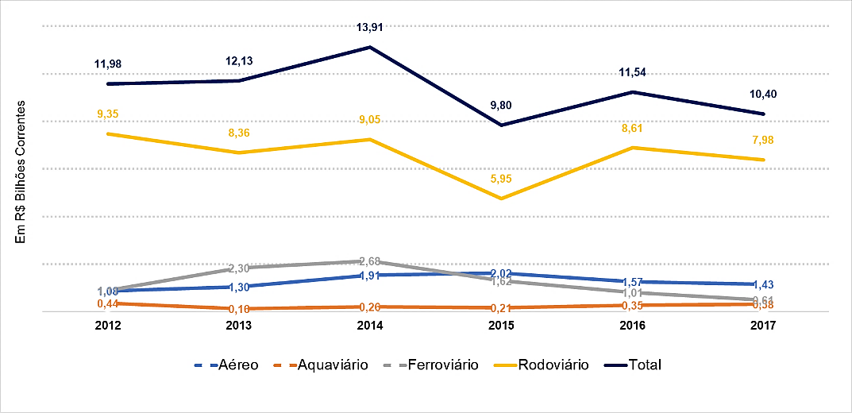**GRÁFICO 1:** Investimentos federais em modais de transporte.

**Fonte:** adaptado pelo autor a partir de Transporte em números. CNT (2018, p. 22).

Por outro lado, a greve no modal rodoviário mostrou ser urgente encontrar alternativas para a matriz logística do país, sobretudo pela discrepância existente entre investimento nos diversos modais logísticos, como expressos no gráfico acima, no qual também se evidencia como esse tipo transporte sempre obteve o maior percentual de participação nos valores totais, mesmo em períodos de contenção, como os que ocorreram em 2015 e 2017, obteve 60,71% e 76,73% dos valores, respectivamente. Como aponta a Confederação Nacional dos Transportes (CNT), em 2017, os modais terrestres (rodoviário e ferroviário) obtiveram 89,94% dos investimentos do Banco Nacional de Desenvolvimento Econômico e Social (BNDES).

Ao longo da história nacional presidentes como Washington Luís (1926) e José Linhares (1946) investiram bastante para implementar o modal rodoviário, criando, por exemplo, o Fundo Rodoviário Nacional (FRN) para interiorizar as rodovias. Essas medidas geraram grande capilaridade das rodovias, transformando-se numa preferência dentro da matriz logística, comprovado pelo aumento considerável das extensões de rodovias federais, em mais de 20% na última década, saindo, em 2007, de pouco mais de 87.500 km para 105.814 km em 2017 (CNT, 2018, p. 22). Contudo, embora pareça uma opção lógica para o transporte nacional, grandes questões envolvem esse modal, como o custo de manutenção e a baixa qualidade da estrutura física, onerando o transporte, baixa segurança dos trajetos, emissão de poluentes e desgaste físico dos condutores pela pressão por eficiência.

Além desses aspectos destacaria o baixo percentual de estradas duplicadas, essenciais para tráfegos de grandes volumes, além de sua desproporcional concentração em determinadas regiões, como a Centro-sul, dificultando sobremaneira possíveis estratégias de infraestrutura e necessidades de escoamento do mercado interno.

**FIGURA 1**: Rodovias duplicadas e Projetos de duplicação

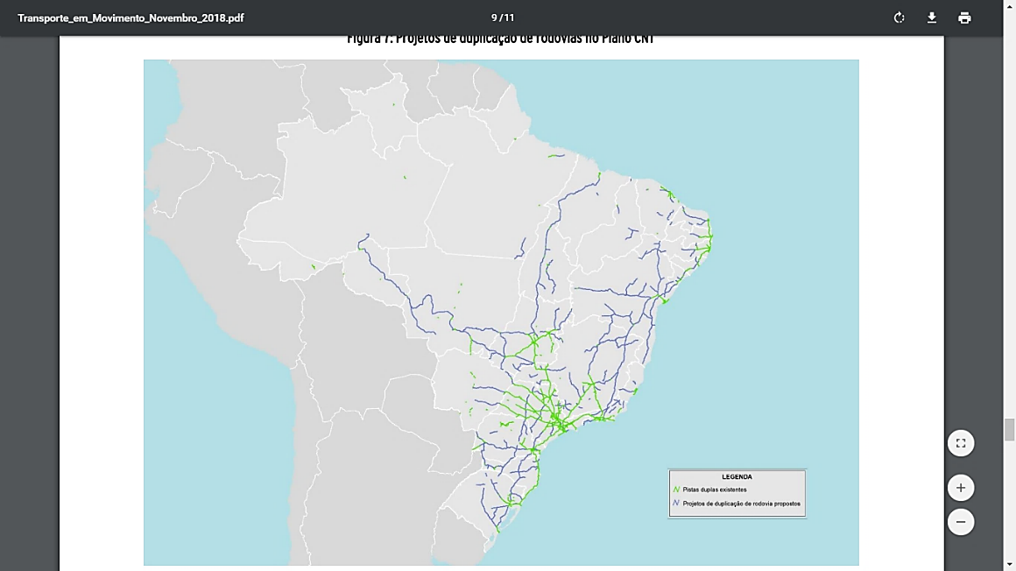

--- Pistas duplas

Existentes

--- Projetos de

duplicação de

rodovia

**Fonte:** Adaptado de CNT (2018, p.9)

Cabe ressaltar que num país de dimensões continentais, como o Brasil, o investimento prioritário em um único tipo de modal traz grandes entraves a projetos de infraestrutura logística mais estratégicos, tanto para o governo quanto para as iniciativas privadas.

Um dado notório desses entraves são as interligações entre as regiões produtoras e os grandes centros de consumo do país, feitas quase exclusivamente por rodovias. E por não dispor de concorrentes à altura, por ausência de estratégias de diversificação de prioridades, a economia mostra-se constantemente vulnerável a possíveis reveses neste segmento de transporte.

Como exemplo dessa sentida falta de estratégia logística observa-se a Zona Franca de Manaus (ZFM), que dados do governo, em 2017, apontaram um crescimento de seu PIB em 8,23%, comparável ao crescimento chinês. Entretanto, a falta de investimento estratégico e diversificação de modais logísticos faz com que a região sinta seu peso. Segundo o Centro da Indústria do Estado do Amazonas (CIEAM, 2018) “a liberação da BR-319 é tratado como principal empecilho que emperra a cadeia produtiva da Zona Franca de Manaus e parte da região Norte do país”, tornando a ZFM fortemente dependente de outros modais como o aéreo.

Para uma maior elucidação, o Índice de Desempenho Logístico do Banco Mundial (IPL), que compara o desempenho de 167 países, nos dados agregados 2012-2018, ao analisar os 10 mais bem colocados, o Brasil ocupa posições ainda muito distantes, por exemplo, no quesito de infraestrutura (portos, ferrovias, TI e etc.) a média dos dez melhores foi de 4,15 enquanto o Brasil pontuou 2,99, já no quesito Competência Logística (qualidade, operadores de transporte e etc.) a média dos dez melhores foi de 4,06 e o Brasil obteve 3,10.

Neste sentido, verifica-se o quanto o país necessita repensar sua infraestrutura logística. Com isso não se quer negar que alguns investimentos em infraestrutura precisam ser mais direcionados a certos modais devido ao seu papel estratégico em determinadas áreas. O que se quer é evitar a supervalorização de certos modais em todas as regiões, o que não tem agregado valor ao ambiente comercial brasileiro, ao contrário, tem gerado situações de gargalos e alta vulnerabilidade.

Assim sendo, cabe ressaltar que o Brasil possui capacidade para outros modelos de modais, por exemplo, tecnologia nacional capaz de criar uma rede ferroviária vigorosa ou mesmo uma extensa rede fluvial e costa marítima, e um litoral onde se concentra a área mais desenvolvida do país, aptas ao modal aquaviário.

Muito embora pese contra o modal aquaviário fatos como portos demasiadamente sucateados e sem tecnologia adequada ou mesmo alguns rios que não têm calados suficientes para navegação de grandes embarcações ou sofrem por períodos estiagem, esse tipo de modal não visa apenas transporte por rios, ele aproveita em muito a navegação, sobretudo por cabotagem, que navega no mar territorial (área do oceano, na região costeira pertencente ao país), tornando o transporte mais barato e desobstruindo as vias rodoviárias nacionais.

# 3 MODAL POR CABOTAGEM: eficiência e baixos custos em mares brasileiros

## 3.1 Cabotagem: um modal viável

O Brasil possui uma costa com mais de 7 mil quilômetros de extensão, sem contar com o volume dos rios, some-se a isso o fato de que tanto os grandes centros urbanos e tecnológicos, quanto a população encontram-se basicamente concentrados na região litoral do país e próxima do leito dos rios. Esses dados já são basicamente o suficiente para gerar um questionamento: há possibilidades do uso de um modal que aproveite essa informação? E a resposta é clara: os modais aquaviários, de modo bem especial, **os de cabotagem** são plenamente viáveis no Brasil.

Cabotagem segundo a legislação pátria é a navegação em portos nacionais (Lei nº 9.432/97). Essa modalidade portuária pode ser classificada a partir do volume de cargas que gerencia, sendo chamada de *Hubs* ou *Feeders*, a primeira classificação destina-se a ser um porto concentrador de entrada e saída de grande volume de cargas, já a segunda é própria de portos com cargas menos e com a finalidade de abastecer os *hubs*.

A cabotagem tem profundas raízes históricas (OLIVEIRA; PINHEIRO, 2016) muito usada no processo de colonização e interiorização do território (CNT, 2013, p.16), e com o advento da abertura da marinha ao comércio, no período regencial, em 1833, houve um forte impulso ao transporte por cabotagem (TEIXEIRA *et al*., 2018, p. 398). E mais recentemente, na última década de 2016, houve um outro impulso quando a frota nacional “foi acrescida de 87 novas embarcações” (ANTAQ, 2017 *apud* TEIXEIRA *et al*., 2018, p. 401).

Segundo o Instituto de Logística e Supply Chain (Ilos), especializado em logística, no ano de 2015, de cada 10 grandes empresários 6 diziam querer aumentar o volume de carga para transporte por cabotagem.

Em que pese os modais aquaviários terem pouca flexibilidade de destinos, baixa compensação em percursos breves e requerer grandes estruturas logísticas em portos, são eles os modais que menos poluem, garantem alto rendimento e elevada capacidade de carga, com mais segurança e menos avaria.

Isso explica porque empresas de logística como a Aliança, esperava um crescimento de 8% o volume de cargas transportadas em 2018, contudo, verificou um aumento de 16% (CANAL RURAL, 2019). Ademais, vale ressaltar que “o transporte por Cabotagem chega a consumir 8 vezes menos combustível para mover a mesma quantidade de carga” (ANTAQ, 2015), além de garantir ao operador logístico baixas possibilidades de avaria e roubo de cargas, diferente do modal rodoviário.

E para uma exata noção do quanto esse modal apresenta-se promissor, em 2018, segundo o Canal Rural, a empresa Aliança, maior no ramo de cabotagem, teve aumento de 28% em suas operações. Isso é fruto de uma crescente demanda na área. Segundo o mesmo site, em 2018 foram transportados por meio de cabotagem mais de 1 milhão de contêineres de 20 pés.

E muito embora as operações por cabotagem pareçam tão promissoras e tragam tantos benefícios logísticos, o modal por cabotagem representa uma pequena parcela da infraestrutura nacional. De todas as atividades portuárias as navegações de longo curso (internacionais) são ainda a maior parcela das operações, sendo a cabotagem apenas 21,4% delas (CNT, 2018). Segundo estudos da ILLOS, para cada 01 contêiner empregado na cabotagem, outros 6,5 estariam prontos para serem acrescidos.

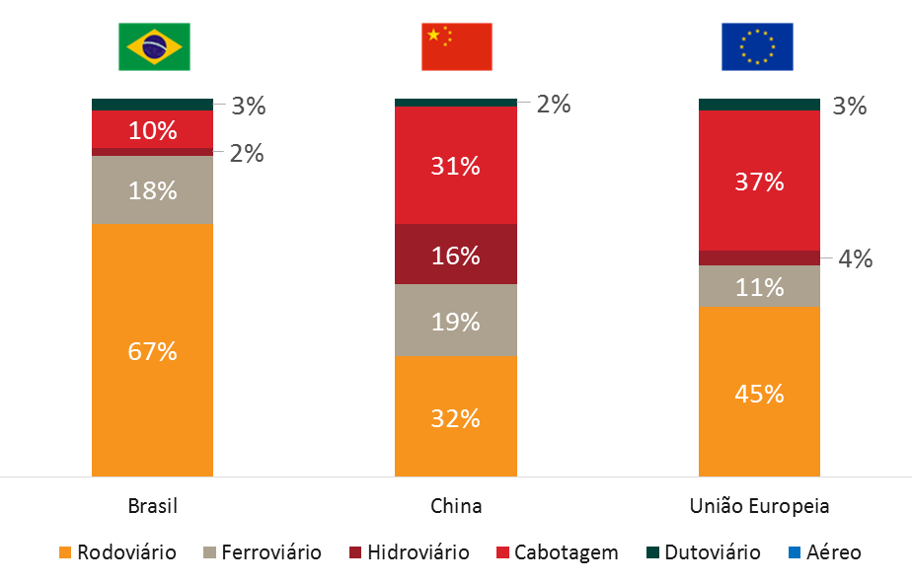**FIGURA 2:** Comparativo da participação de modais

**Fonte:** ILOS, 2015

Os dados acima mostram que o Brasil ainda está em acentuada desvantagem frente aos avanços em modal logístico no mundo. E mais, como nosso mercado ainda não absorveu as enormes potencialidades do modal por cabotagem, como a indústria e o comércio que desconhecem a grande capacidade de redução de custos logísticos, entorno de 25% a 30% se comparados ao modal rodoviário (ILOS, 2016), também ignoram o fato de ser ela um transporte ambientalmente sustentável, pois o estudo do BNDES (?2018, p. 11) aponta que a cabotagem reduziria em 54% as emissões de dióxido de carbono (CO2) no setor de transportes.

A cabotagem também tem ganhado destaque no cenário internacional. O BNDES (?2011, p.9), publicou dados que nos anos de 2007 e 2008 a União Europeia transportava 37% de sua produção por cabotagem face a 46% por rodovias. Já a China transportava 48% por meio de cabotagem contra 11,2% por rodovias, isso é reflexo dos baixos custos e alta eficiência do transporte por cabotagem. Há uma medida de desempenho que verifica o esforço do transporte multiplicado pela distância percorrida e o uso do combustível, chamado de TKU (toneladas transportadas por quilômetro útil). Nesse quesito a cabotagem apresenta o melhor desempenho, como pode ser visto na comparação:

**Figura 3:** Comparativo de desempenho entre modais

29 litros/

1000 TKU



4 litros/

1000 TKU



2 litros/

1000 TKU



Elaborado pelo autor. **Fonte:** BNDES (2008, p. 9)

No entanto, há desvantagens para implementação desse modal, e uma delas está no fato da enorme burocracia no setor. Segundo Peterson Pais, gerente de Marketing da Accesstage, “a alta intervenção do Estado tem causado um excesso de regulação e burocracia no setor, o que atrasa a evolução. Fazendo uma comparação com o mercado de telefonia, é como se os portos estivessem vivendo a era do orelhão”, o que acaba tornando as atividades mais lentas e mais caras. Além disso, as condições estruturais dos portos com baixa tecnologia e berços inadequados, necessidades de manutenção, seja da dragagem ou do calado, sem contar com as já congestionadas e precárias vias de acesso e escoamento. Estas em outras, são outras variáveis problemáticas, que inviabilizam transportes de produtos em volumes de menor porte.

Talvez por isso as operações de cabotagem realizadas por carga geral sejam tão baixas em contraposição à carga de produtos mais específicos, e, portanto, de um mercado já estruturado para estas operações, como se pode observar no gráfico a seguir:

**Gráfico 2:** Volume e tipo de produtos transportados

Elaborado pelo Autor. **Fonte:** Anuário CNT do Transporte, 2018, p.186.

O gráfico 2 mostra que a cabotagem já é uma realidade modal alternativa para grandes volumes, aumentando a capacidade de competitividade em tempos de crise, como dito anteriormente. É óbvio que esse tipo de transporte necessita operar em uma cadeia intermodal. O que já ocorrer no país através da **logística porta a porta**, com a qual se gerencia a carga desde o embarcador até o destino final de armazenagem. Nesse tipo de operação têm-se baixos custos e mais flexibilidade para os modais aquaviários, o que pode chegar a 95% de pontualidade de entrega e coleta, como o caso da empresa logística Aliança (GUIA MARÍTMO, 2016). Portanto, a cabotagem corresponde perfeitamente à necessidade de um modal que utilize recursos já abundantes, possibilite alternativas em tempos de vulnerabilidade e reduza custo em tempos de economia mais competitiva.

# 4 CONSIDERAÇÕES FINAIS

Nas palavras de Rosa (2011, p.16) logística é “a colocação do produto certo, na quantidade certa, no lugar certo, no prazo certo, com a qualidade certa”. Nesse sentido está a compreensão de que a infraestrutura de transportes nacional ainda tem muito a oferecer e muito a aprimorar, visto que ela não tem permitido ao país alçar voos maiores.

Em que pese o constante investimento para readequação da infraestrutura logística nacional, pelo resultado da pesquisa, observa-se que o Brasil ainda realiza parcos investimentos na diversidade de seu aparato logístico, e por assim dizer, acaba por emperrar em gargalos constantes, sobretudo pela preeminência de apenas um modal logístico em detrimento de outros, criando forte dependência e vulnerabilidade econômica.

Resta provado, no entanto, que gerir estrategicamente toda a cadeia de infraestrutura logística, conjugando o máximo de modais para uma acentuada eficácia econômica, não é algo fácil num país de dimensões tão agigantadas, contudo, não fazer nada ou investir apenas em manutenção do que já se possui, sem previsão de ampliação e diversificação é assumir o risco de alto custo para a economia local.

Nesse sentido, pareceu proveitoso expor quanto o modal aquaviário por cabotagem pode permitir uma logística de qualidade à infraestrutura nacional caso o país invista decididamente em estratégias de diversificação de transportes de carga, aproveite todo o potencial desse modelo, modernize as estruturas e amplie os acessos aos portos nacionais.

Assim sendo, pelo que se observou das projeções econômicas para o modal por cabotagem tento em vista os baixos custos de transporte, a segurança tanto da integridade quanto do transporte de cargas, as experiências exitosas de economias mais consolidadas e o grande potencial em assumir posturas mais autossustentáveis e diminuir em muito os gargalos de mobilidade nos grandes centros devido a presença desproporcional de transportes de carga rodoviários, é permitido afirmar que esse tipo modal frente à outros modais, poderá contribuir bastante na infraestrutura de transportes logísticos nacional com uma menor dependência do transporte por estradas.

# REFERÊNCIAS

ASSOCIAÇÃO COMERCIAL DO AMAZONAS. **Tabelamento do frete rodoviário impulsiona cabotagem no Amazonas**. Jan. 2019. Disponível em: << http://www.aca.org.br/2019/01/21/tabelamento-do-frete-rodoviario-impulsiona-cabotagem-no-amazonas/>>. Acesso em: 23 abr. 2019.

BARROS, Monica. Cabotagem e redução de custos na logística. 29 mar. 2016. **ILOS**. Disponível em: << <http://www.ilos.com.br/web/cabotagem-e-reducao-de-custos/>>>. 17 abr. 2019.

BRASIL. Agência Nacional de Transportes Aquaviários (ANTAQ). **A logln e a cabotagem no Brasil**. Disponível em: <<http://portal.antaq.gov.br/wp-content/uploads/2016/12/A-Log-In-e-a-Cabotagem-no-Brasil.pdf>>. Acesso em: 23 abr. 2019.

BRASIL. **Anuário**. Disponível em: <<<http://web.antaq.gov.br/ANUARIO/>>>. Acesso em: 17 abr. 2019.

BRASIL. **Estatístico 2016: desempenho do setor aquaviário**. Disponível em: <<<http://web.antaq.gov.br/Portal/PDF/Anuarios/ApresentacaoAnuario2016.pdf>>>. Acesso em: 23 abr. 2019.

BRASIL.. **Estatístico 2018: Desempenho do setor aquaviário**. Disponível em: << <http://portal.antaq.gov.br/wp-content/uploads/2019/02/Anu%C3%A1rio-2018-Layout-4-3.pdf> >>. Acesso em: 23 abr. 2019.

BRASIL. Ministério da Economia**. Greve dos caminhoneiros impacta a economia em cerca de R$ 15,9 bilhões**. 14 jun. 2018. Disponível em: <<http://www.fazenda.gov.br/noticias/2018/junho/greve-dos-caminhoneiros-impacta-a-economia-em-cerca-de-r-15-9-bilhoes>>. Acesso em: 23 abr. 2019.

BRASIL. PIB da região Norte cresce 8 vezes mais que média nacional e alcança ritmo chinês. 23 abr. 2018. **GovBr.** Disponível em: << <http://www.brasil.gov.br/noticias/economia-e-financas/2018/04/pib-da-regiao-norte-cresce-8-vezes-mais-que-media-nacional-e-alcanca-ritmo-chines>>>. Acesso em: 23 abr. 2019.

BULLER, Luz Selene. **Logística empresarial**. Curitiba: IESDE Brasil S.A., 2009. Disponível em: <<<http://www2.videolivraria.com.br/pdfs/24064.pdf>>>. Acesso em: 15 abr. 2019.

CANAU RURAL. **Após tabela do frete, empresas trocam caminhão por navio**. Uol. 14 jan. 2019. Disponível em: <<https://canalrural.uol.com.br/noticias/apos-tabela-do-frete-empresas-trocam-caminhao-por-navio/.>>. Acesso em 23 abr. 2019.

CENTRO DA INDÚSTRIA DO ESTADO DO AMAZONAS. **Gargalo logístico ainda é barreira ao crescimento**. 04 out. 2018. Disponível em: <<https://cieam.com.br/?u=gargalo-logistico-ainda-e-barreira-ao-crescimento>>. Acesso em: 23 abr. 2019.

CONFEDERAÇÃO NACIONAL DOS TRANSPORTES. **Anuário CNT do transporte: estatísticas consolidadas 2018**. – Brasília: CNT, 2018.

DONATO, Kamila. Para Brasil crescer logística portuária precisa superar desafios. 07 abr. 2016. Guia Maritimo. Disponível em: << <http://www.guiamaritimo.com.br/noticias/logistica/para-brasil-crescer-logistica-portuaria-precisa-superar-desafios>>>. Acesso em: em 23 abr. 2019.

FLEURY, Paulo. **Logística no brasil: situação atual e transição para uma economia verde**. Diretrizes para uma Economia Verde no Brasil, doc. 7. Disponível em: <<<http://www.fbds.org.br/IMG/pdf/doc-7.pdf>>>. Acesso em 23 abr. 2019.

FUNDAÇÃO DOM CABRAL. **Custos logísticos no brasil 2017**. Disponível em:<<<https://www.fdc.org.br/conhecimento-site/nucleos-de-pesquisa-site/Materiais/pesquisa-custos-logisticos2017.pdf>>>. Acesso em 23 abr. 2017.

LOBO, Alexandre. Caminhões e a rota Manaus–São Paulo–Manaus. 14 dez. 2015. **ILOS**. Disponível em: <<http://www.ilos.com.br/web/tag/cabotagem/page/2/>>. 23 abr. 2019.

LOTUFO, Larissa. Por que a logística é um problema no Brasil? 08 mar. 2019. **E-Commerce Brasil**. Disponível em: <<<https://www.ecommercebrasil.com.br/artigos/porque-logistica-problema-brasil/>>>. Acesso em: 28 abr. 2019.

NICACIO, Adriana; GUIMARÃES, Aerton. VÍDEO: Logística ineficiente dificulta competitividade do comércio exterior brasileiro. 09 maio 2017. **Agência CNI de Notícias**. Disponível em: <<[https://noticias.portaldaindustria.com.br/noticias/competitividade/logistica-ineficiente-dificulta-competitividade-do-comercio-exterior-brasileiro/#](https://noticias.portaldaindustria.com.br/noticias/competitividade/logistica-ineficiente-dificulta-competitividade-do-comercio-exterior-brasileiro/)>>. Acesso em: 28 abr. 2019.

PAURA, G. Leal. **Fundamentos da logística**. IFPR: EaD, 2012. Disponível em: <<<http://redeetec.mec.gov.br/images/stories/pdf/proeja/fundamentos_logistica.pdf>>>Acesso em: 15 abr. 2019.

ROSA, Rodrigo de Alvarenga. **Gestão de operações e logística I**. UFSC; [Brasília]: CAPES, 2011. Disponível em: <<<http://www.ead.uepb.edu.br/arquivos/Livros_UEPB_053_2012/13-gestao%20de%20operacoes%20e%20logistica%20I/Livro_grafica%20gest%E3o%20de%20operacional%20e%20logistica.pdf>>>. Acesso em: 15 abr. 2019.

SOBREIRA, A. de S. A importância e as perspectivas do Desenvolvimento da navegação de Cabotagem no Brasil. **Confederação Nacional dos Transportes** (CNT): Seminário Portos e Vias Navegáveis. set. 2011.Disponível em: << http://portal.antaq.gov.br/wp-content/uploads/2016/12/%E2%80%9CA-Import%C3%A2ncia-e-as-Perspectivas-do-Desenvolvimento-da-Navega%C3%A7%C3%A3o-de-Cabotagem-no-Brasil%E2%80%9D-Aluisio-de-Souza-Sobreira.pdf>>. Acesso em: 23 abr. 2019.

VOLOCH, Marcus. **Cabotagem e o serviço porta a porta**. 10 ago. 2016.Disponível em: <<<http://www.guiamaritimo.com.br/especiais/cabotagem/cabotagem-e-o-servico-porta-a-porta>>>. Acesso em 23 abr. 2019.